Complète le tableau à l’aide des étiquettes

|  |  |  |  |  |
| --- | --- | --- | --- | --- |
|  | a | i | u | o |
| 1 |  |  |  |  |
| 2 |  |  |  |  |
| 3 |  |  |  |  |
| 4 |  |  |  |  |

Découpe les étiquettes et colle-les au bon endroit

|  |  |  |  |
| --- | --- | --- | --- |
| 1u | 3i | 2a | 4o |
| 2i | 1o | 4u | 3a |
| 1a | 3u | 2o | 4i |
| 3o | 4a | 1i | 2u |

Attention, regarde bien !

où se trouvent les images suivantes ? : ☺ - ☹

: 1 , a ☺ - ☹ 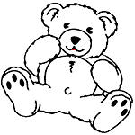: 2 , i ☺ - ☹

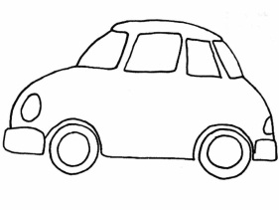: 3 , i ☺ - ☹ 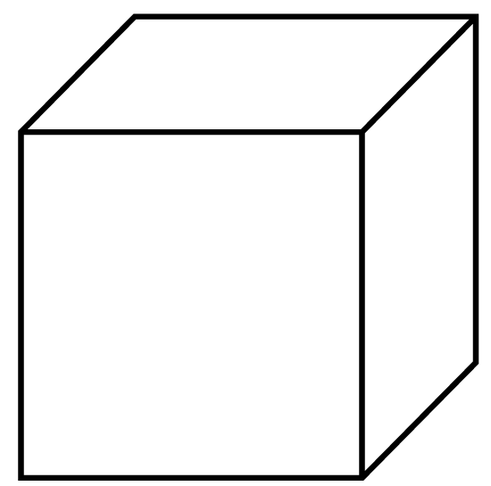  : 4 , a ☺ - ☹

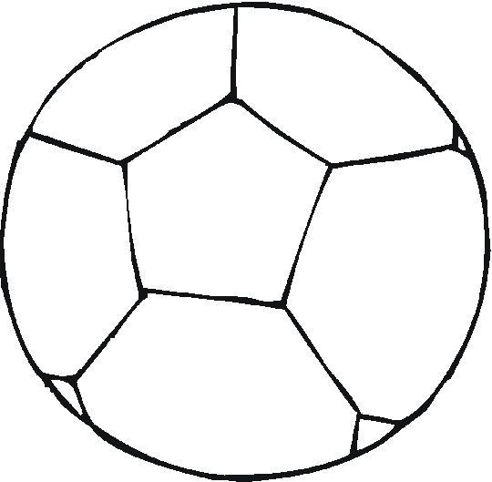 : 2 , a ☺ - ☹ 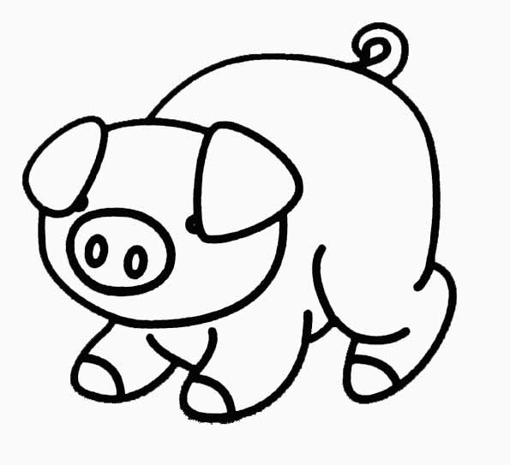 : 1 , o ☺ - ☹

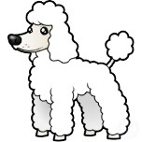 : 4 , i ☺ - ☹ 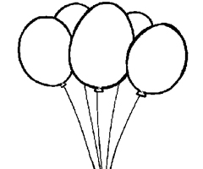 : 4 , u ☺ - ☹

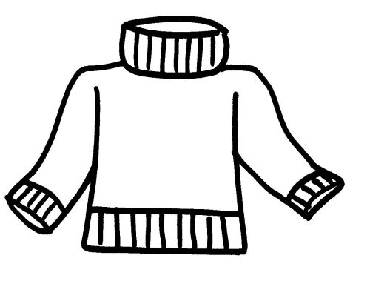 :1 , u ☺ - ☹ 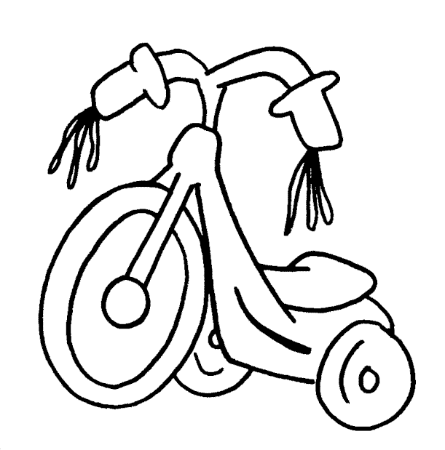 : 4,o ☺ - ☹

|  |  |  |  |  |
| --- | --- | --- | --- | --- |
|  | a | i | u | o |
| 1 | http://www.caboucadin.com/images/coloriages/dessin-anime/hello-kitty.jpg | http://ressources.ecole.free.fr/ressources/images-photos/phpwebgallery/galleries/a/pull.jpg |  | http://coloriages.dessins.free.fr/images/cochon_.JPG |
| 2 | http://www.greluche.info/coloriage/football/balle-de-football.gif |  | http://www.partnerjouet.com/ImageHandler.ashx?IdArticle=MTWT02070&Format=IllustrationArticle |  |
| 3 |  | http://rlv.zcache.be/bande_dessinee_standard_caniche_de_miniature_jouet_sculpture_photo-p153489187927280319z8wbe_152.jpg | http://www.entoukids.com/uploads/coloriage/voiture-2497.jpg |  |
| 4 | http://the.gmcs.k12.nm.us/www/gmcs_the/site/hosting/shapes/cube.gif |  | http://lol.net/coloriage/coloriage/mini/coloriage-ballon-de-baudruche.jpg | http://www.1max2coloriages.fr/coloriages/jouet/tricycle.gif |

|  |  |  |  |  |
| --- | --- | --- | --- | --- |
|  | a | i | u | indique où se trouvent les images suivantes :  http://www.caboucadin.com/images/coloriages/dessin-anime/hello-kitty.jpg: 1 , …… http://www.partnerjouet.com/ImageHandler.ashx?IdArticle=MTWT02070&Format=IllustrationArticle: 2 , …… http://www.entoukids.com/uploads/coloriage/voiture-2497.jpg: 3 , ……  http://the.gmcs.k12.nm.us/www/gmcs_the/site/hosting/shapes/cube.gif  : 4 , …… http://www.greluche.info/coloriage/football/balle-de-football.gif : …… , a http://coloriages.dessins.free.fr/images/cochon_.JPG : …… , o  http://rlv.zcache.be/bande_dessinee_standard_caniche_de_miniature_jouet_sculpture_photo-p153489187927280319z8wbe_152.jpg : …… , i http://lol.net/coloriage/coloriage/mini/coloriage-ballon-de-baudruche.jpg : …… , u  http://ressources.ecole.free.fr/ressources/images-photos/phpwebgallery/galleries/a/pull.jpg : …… , …… http://www.1max2coloriages.fr/coloriages/jouet/tricycle.gif : …… , ……  o |
| 1 | http://www.caboucadin.com/images/coloriages/dessin-anime/hello-kitty.jpg | http://ressources.ecole.free.fr/ressources/images-photos/phpwebgallery/galleries/a/pull.jpg |  | http://coloriages.dessins.free.fr/images/cochon_.JPG |
| 2 | http://www.greluche.info/coloriage/football/balle-de-football.gif |  | http://www.partnerjouet.com/ImageHandler.ashx?IdArticle=MTWT02070&Format=IllustrationArticle |  |
| 3 |  | http://rlv.zcache.be/bande_dessinee_standard_caniche_de_miniature_jouet_sculpture_photo-p153489187927280319z8wbe_152.jpg | http://www.entoukids.com/uploads/coloriage/voiture-2497.jpg |  |
| 4 | http://the.gmcs.k12.nm.us/www/gmcs_the/site/hosting/shapes/cube.gif |  | http://lol.net/coloriage/coloriage/mini/coloriage-ballon-de-baudruche.jpg | http://www.1max2coloriages.fr/coloriages/jouet/tricycle.gif |

Place les étiquettes dans les bonnes cases

|  |  |  |  |  |
| --- | --- | --- | --- | --- |
|  | a | i | u | Découpe les étiquettes ci-dessous et colle-les dans les bonnes cases  http://www.caboucadin.com/images/coloriages/dessin-anime/hello-kitty.jpg: 3 , o http://www.partnerjouet.com/ImageHandler.ashx?IdArticle=MTWT02070&Format=IllustrationArticle: 2 , u http://www.entoukids.com/uploads/coloriage/voiture-2497.jpg: 3 , i  http://the.gmcs.k12.nm.us/www/gmcs_the/site/hosting/shapes/cube.gif  : 4 , a http://www.greluche.info/coloriage/football/balle-de-football.gif : 2 , a http://coloriages.dessins.free.fr/images/cochon_.JPG : 4 , o  http://rlv.zcache.be/bande_dessinee_standard_caniche_de_miniature_jouet_sculpture_photo-p153489187927280319z8wbe_152.jpg : 1, i http://lol.net/coloriage/coloriage/mini/coloriage-ballon-de-baudruche.jpg :4 , u  http://ressources.ecole.free.fr/ressources/images-photos/phpwebgallery/galleries/a/pull.jpg :3 , u http://www.1max2coloriages.fr/coloriages/jouet/tricycle.gif : 1 , o  o |
| 1 |  |  |  |  |
| 2 |  |  |  |  |
| 3 |  |  |  |  |
| 4 |  |  |  |  |

|  |  |  |  |  |
| --- | --- | --- | --- | --- |
| http://www.1max2coloriages.fr/coloriages/jouet/tricycle.gif | http://lol.net/coloriage/coloriage/mini/coloriage-ballon-de-baudruche.jpg | http://the.gmcs.k12.nm.us/www/gmcs_the/site/hosting/shapes/cube.gif | http://www.entoukids.com/uploads/coloriage/voiture-2497.jpg | http://rlv.zcache.be/bande_dessinee_standard_caniche_de_miniature_jouet_sculpture_photo-p153489187927280319z8wbe_152.jpg |
| http://ressources.ecole.free.fr/ressources/images-photos/phpwebgallery/galleries/a/pull.jpg | http://www.caboucadin.com/images/coloriages/dessin-anime/hello-kitty.jpg | http://www.greluche.info/coloriage/football/balle-de-football.gif | http://www.partnerjouet.com/ImageHandler.ashx?IdArticle=MTWT02070&Format=IllustrationArticle | http://coloriages.dessins.free.fr/images/cochon_.JPG |